**Sres Directivos del Nivel de Preescolar:**

Con la finalidad de validar la situación de los alumnos, se ha implementado un módulo donde podrán visualizar la misma y/o realizar la retención y/o revocaciones, según sea el caso:

1.- Seleccione el Submenú: Acreditación/Promoción:

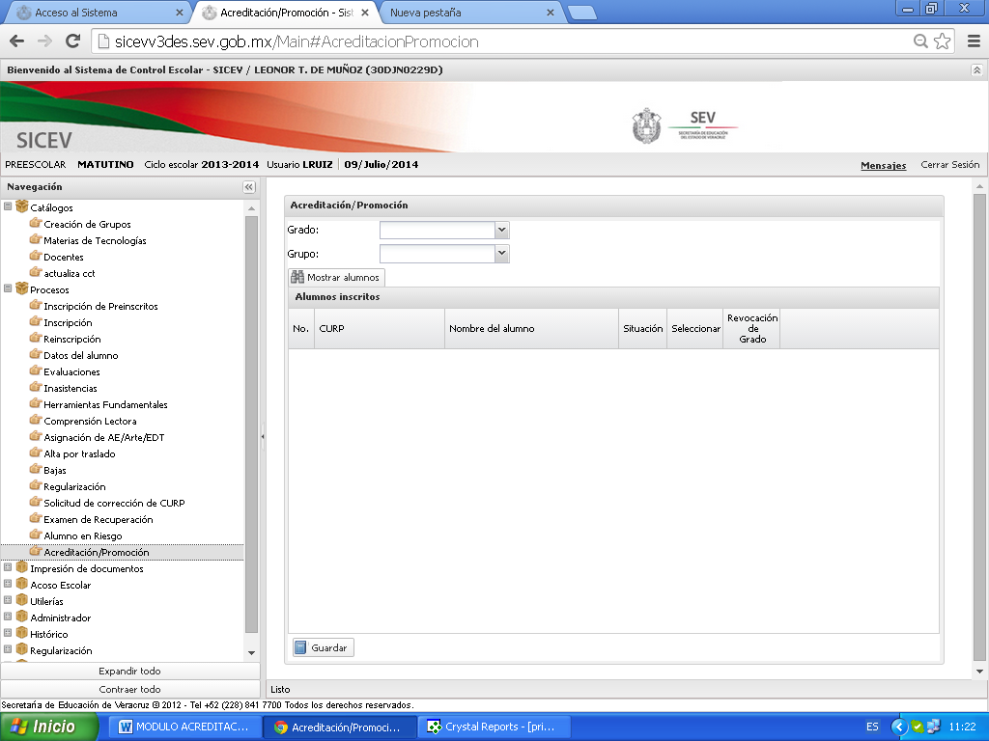

2.- Por Grado y Grupo, podrá visualizar a los alumnos con su situación P de Promovido de acuerdo a la Norma Establecida. Se sugiere revisar con detenimiento cada situaciòn para poder marcar al alumno, ya que después de **Guardar**, no podrá realizar ningún cambio. Despuès de los promedios de los alumnos y marcar si está de acuerdo con el promedio que observa y/o desea registrar que el alumno es REVOCADO según sea el caso, podrá hacerlo también en la misma pantalla, tal como se muestra en el ejemplo:

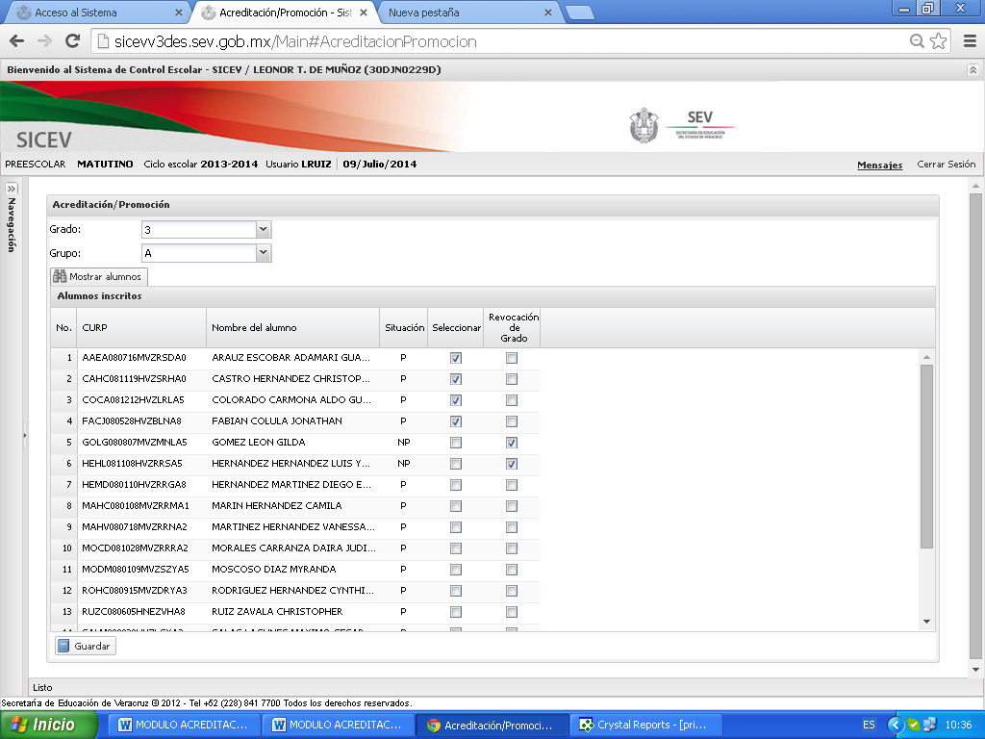

PEPJ999999XXXXXXXX JUAN PEREZ PEREZ

PEPJ999999XXXXXXXX JUAN PEREZ PEREZ

PEPJ999999XXXXXXXX JUAN PEREZ PEREZ

PEPJ999999XXXXXXXX JUAN PEREZ PEREZ

PEPJ999999XXXXXXXX JUAN PEREZ PEREZ

PEPJ999999XXXXXXXX JUAN PEREZ PEREZ

PEPJ999999XXXXXXXX JUAN PEREZ PEREZ

PEPJ999999XXXXXXXX JUAN PEREZ PEREZ

PEPJ999999XXXXXXXX JUAN PEREZ PEREZ

PEPJ999999XXXXXXXX JUAN PEREZ PEREZ

PEPJ999999XXXXXXXX JUAN PEREZ PEREZ

PEPJ999999XXXXXXXX JUAN PEREZ PEREZ

PEPJ999999XXXXXXXX JUAN PEREZ PEREZ

PEPJ999999XXXXXXXX JUAN PEREZ PEREZ

PEPJ999999XXXXXXXX JUAN PEREZ PEREZ

PEPJ999999XXXXXXXX JUAN PEREZ PEREZ

3.- Al teclear **Guardar**, muestra la siguiente pantalla:

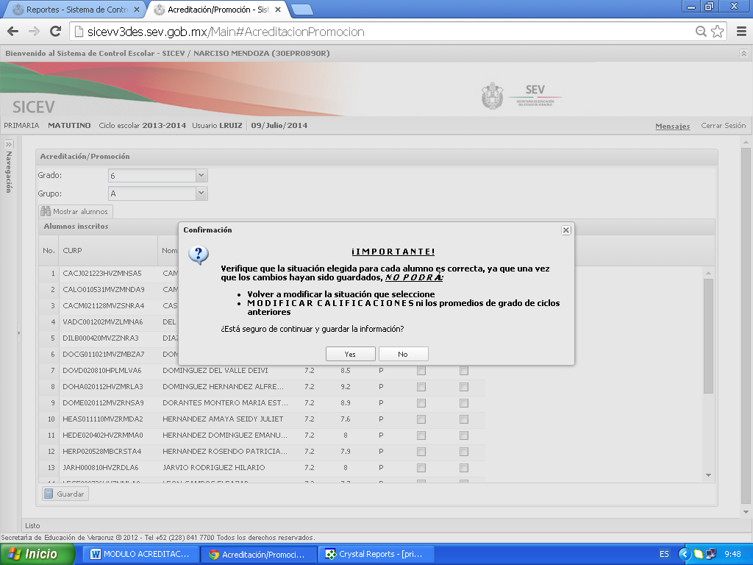

Y será hasta después de este proceso que podrá imprimir sus reportes de manera correcta.

***Departamento de Control Escolar.***